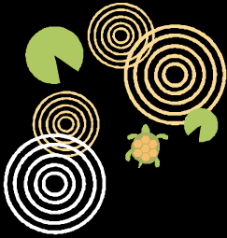

はつはるの

およろこびを

　　　 申し上げます